**********************************************************************************

Submitted By:

Name: **Kush Raina**

UTA ID #: 1001567809

Name: **Rupin Singh Thakur**

UTA ID #: 1001651167

**********************************************************************************

Account_privileges Table

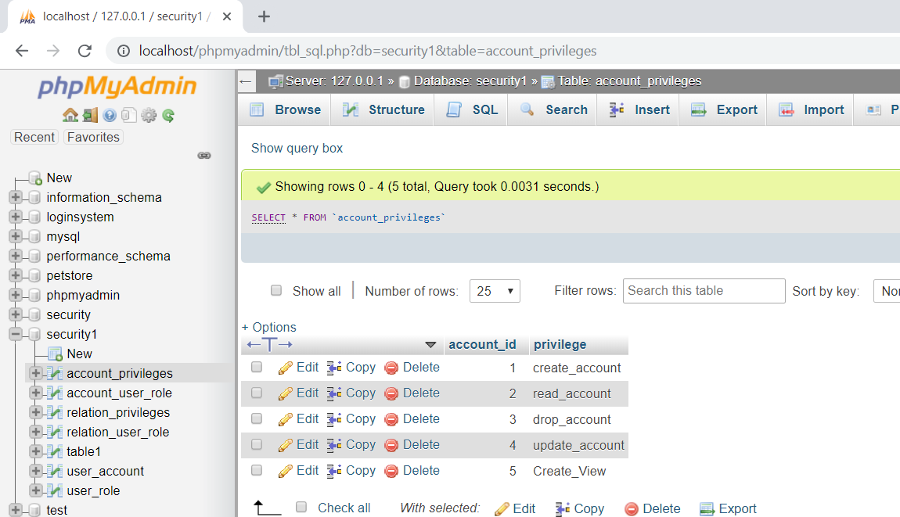

Account_user_role Table

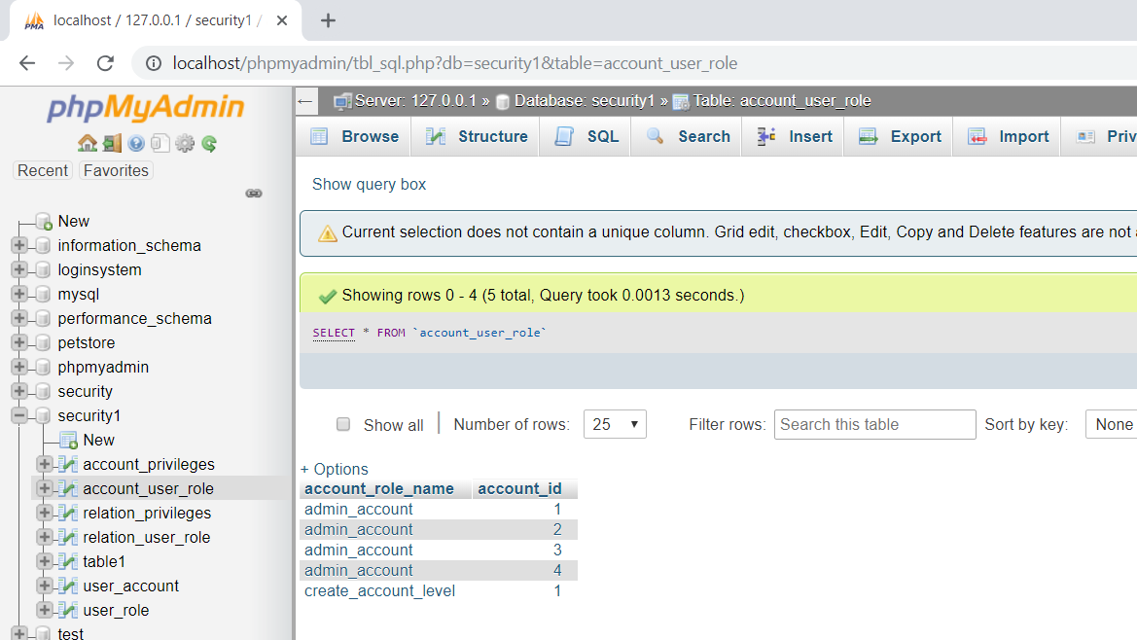

Relation_privileges

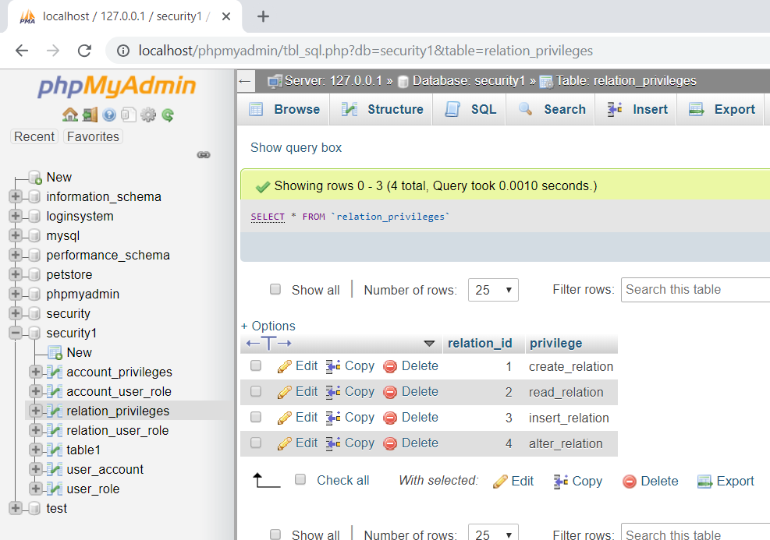

Relation_user_role Table

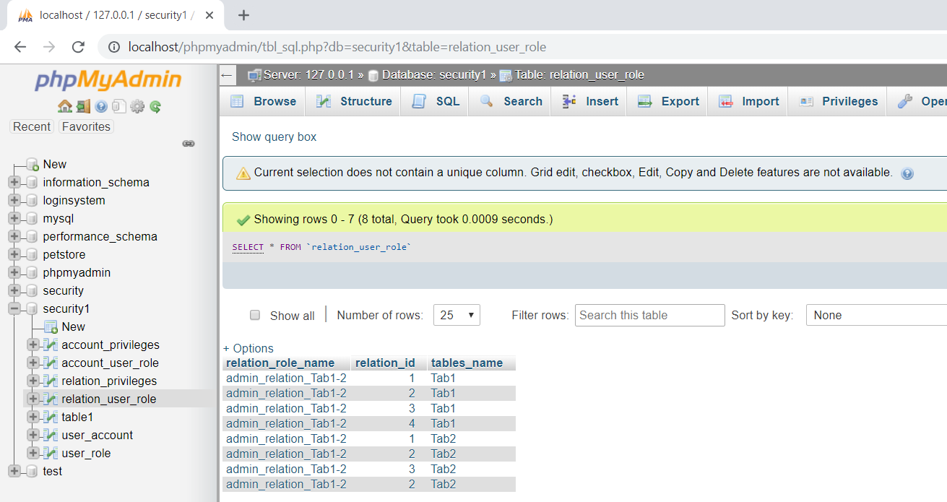

Table1 Table

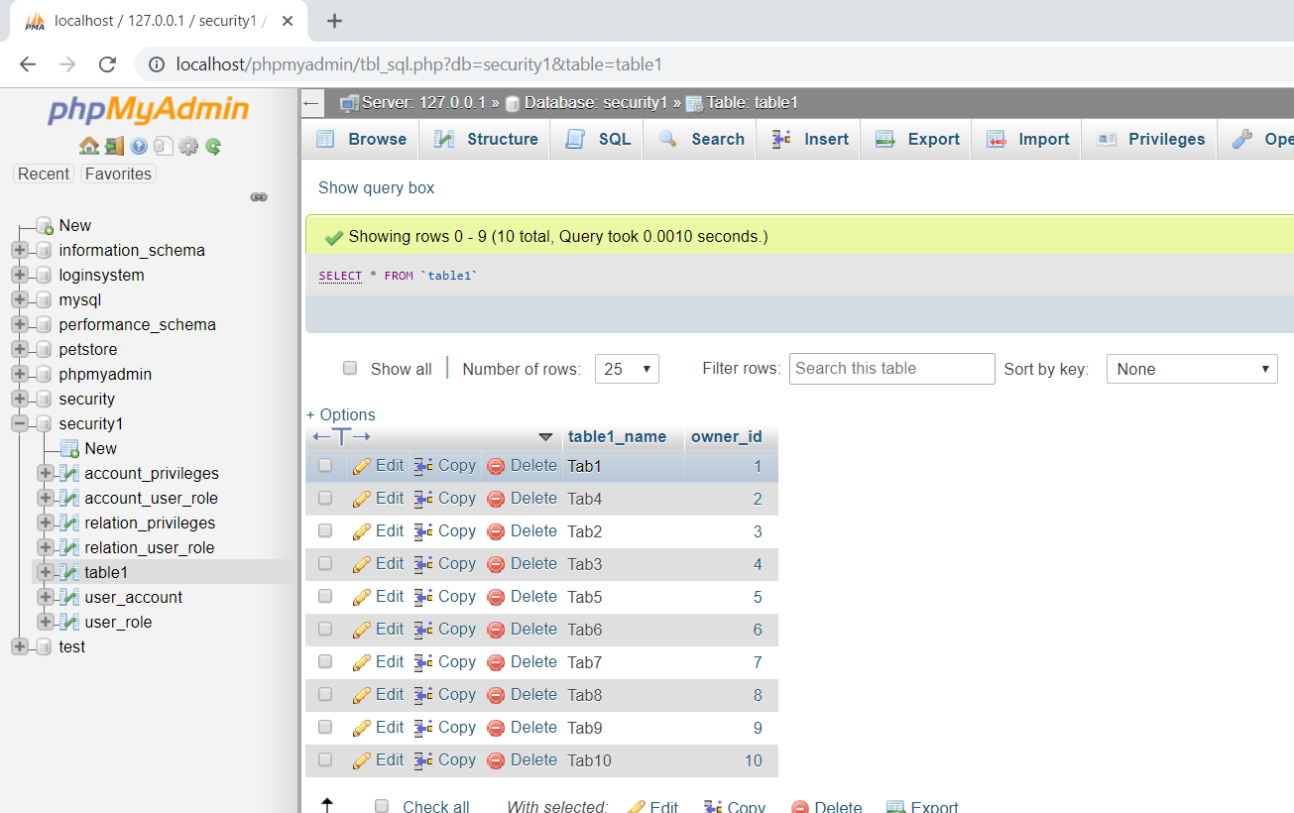

User_account Table

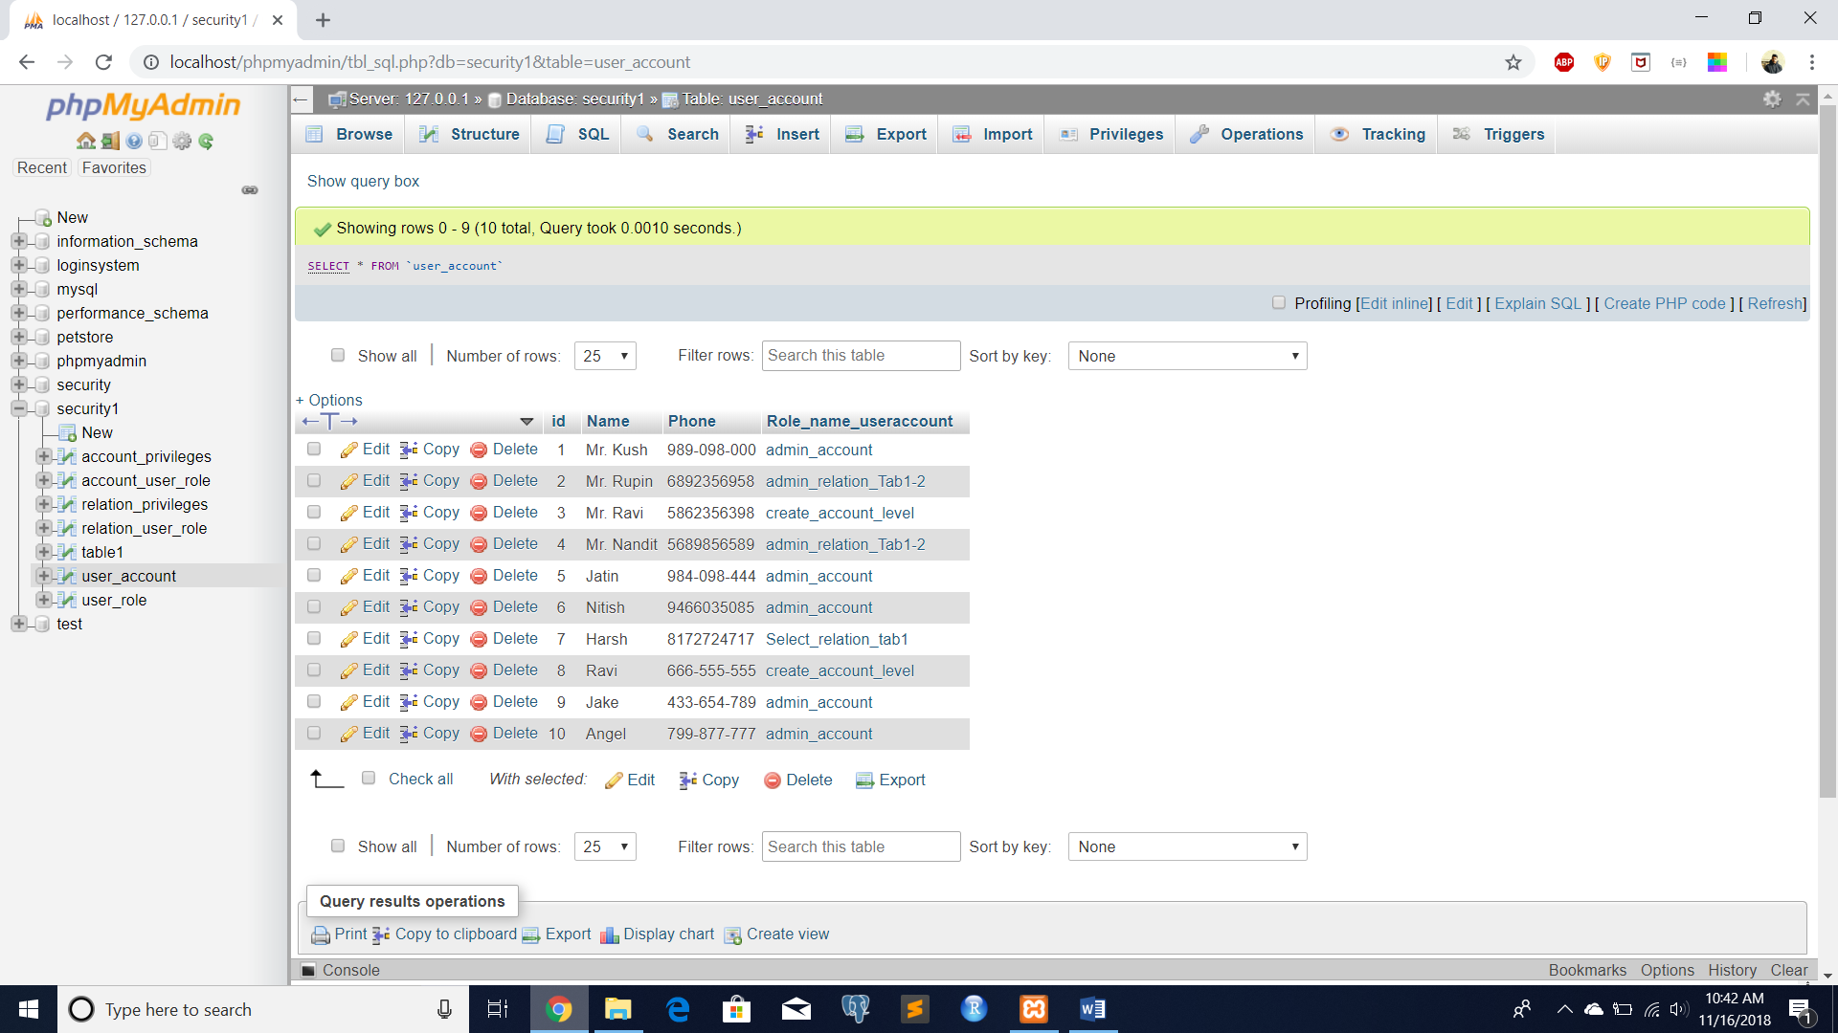

User_role Table

